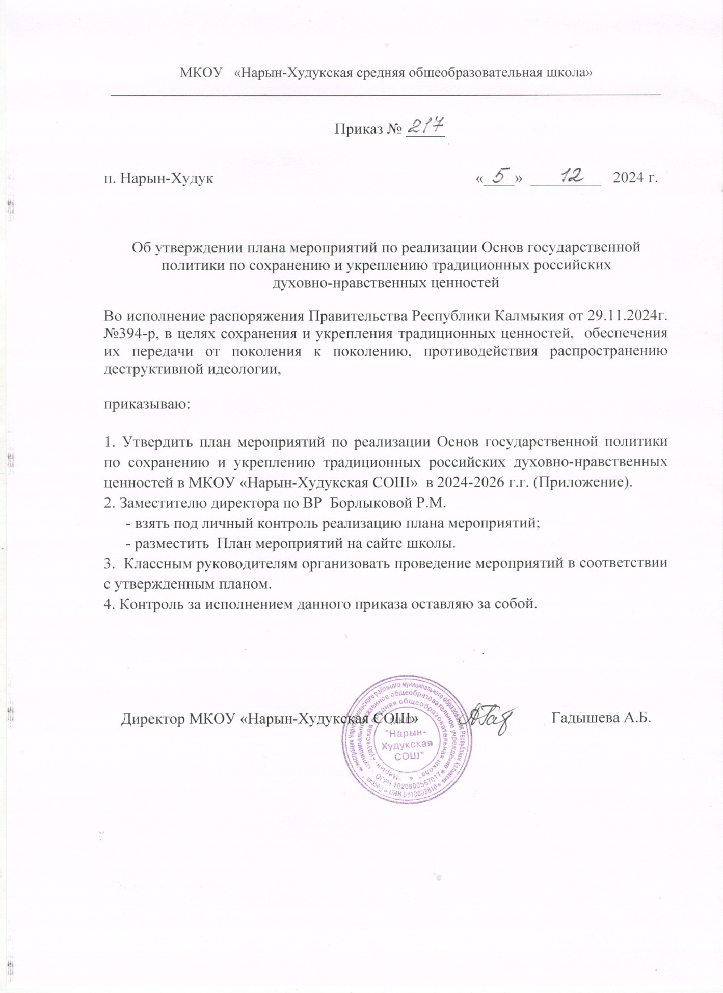

Приложение
к приказу № 217 от 05.12.2024 г.

План мероприятий
по реализации Основ государственной политики по сохранению и укреплению традиционных российских духовно-нравственных ценностей
в МКОУ «Нарын-Худукская СОШ»
2024-2026 г.г.

№ | Мероприятия | Сроки проведения | Ответственные
 | 1. Укрепление гражданского единства, общероссийской гражданской идентичности и российской самобытности, межнационального и межрелигиозного согласия на основе объединяющей роли традиционных ценностей
1 | День воссоединения Крыма с Россией. Тематическое мероприятие «Крым, Россия – вместе навсегда» | 18 марта | классные руководители
2 | Празднование Дня Победы советского народа в Великой Отечественной войне 1941-1945 годов | 9 мая | заместитель по ВР, классные руководители
3 | День славянской письменности и культуры | 24 мая | учителя-предметники
4 | День России. Тематическое мероприятие «Я люблю тебя, Россия» | 12 июня | заместитель по ВР, классные руковод.
5 | День Республики Калмыкия. Тематическое мероприятие «Край родной, навек любимый» | 5 июля | заместитель по ВР, классные руковод.
6 | День Государственного флага Российской Федерации. Тематическое мероприятие «Россия – Родина моя» | 22 августа | заместитель по ВР, классные руководители
7 | День национальной письменности | 5 сентября | учителя-предметники
8 | День народного единства. Тематическое мероприятие «Родина – не просто слово» | 4 ноября | классные руководители
 | 2. Сохранение исторической памяти, противодействие попыткам фальсификации истории, сбережение исторического опыта формирования традиционных ценностей и их влияния на российскую историю, в том числе на жизнь и творчество выдающихся деятелей России
9 | Создание музейной экспозиции, посвященной истории специальной военной операции | апрель | учитель истории
10 | Проведение субботника по благоустройству памятных мест и воинских захоронений | апрель-май | заместитель по ВР, классные руководители
 | 3. Сохранение, укрепление и продвижение традиционных семейных ценностей, в том числе защита института брака как союза мужчины и женщины, обеспечение преемственности поколений, забота о достойной жизни старшего поколения, формирование представления о сбережении народа России как об основном стратегическом национальном приоритете
11 | Международный день защиты детей. Тематическое мероприятие «День защиты ребенка» | 1 июня | заместитель по ВР, классные руководители
12 | День семьи, любви и верности Тематическое мероприятие «День семьи». | 8 июля | заместитель по ВР, классные руковод.
13 | Международный день пожилого человека Тематическое мероприятие «Тепло твоих рук» | 1 октября | классные руководители
14 | День отца. Тематическое мероприятие «Папа может, папа может все что угодно!» | 15 октября | классные руководители
15 | День матери. Тематическое мероприятие «Мамины посиделки» (творческая работа) | ноябрь | классные руководители
16 | День многодетной семьи | 19 декабря | классные руководители
17 | Консультации для родителей (законных представителей) в области повышения компетенций в вопросах семейных отношений, сохранения и укрепления традиционных российских духовно-нравственных ценностей | В течение года | заместитель по ВР
 | 4. Реализация государственной информационной политики, направленной на усиление роли традиционных ценностей в массовом сознании и противодействие распространению деструктивной идеологии. Поддержка проектов, направленных на продвижение традиционных ценностей в информационной среде
18 | Организация показа для обучающихся «золотой коллекции» кинофильмов и мультфильмов | в течение года | заместитель по ВР, классные руковод.
19 | Всероссийская акция «Георгиевская ленточка» | апрель-май | заместитель по ВР, классные руковод
20 | Всероссийская акция «Сад Памяти» | апрель-май | заместитель по ВР, классные руковод
21 | Всероссийская акция «Бессмертный полк» | 9 мая | заместитель по ВР, классные руковод
 | 5. Воспитание в духе уважения к традиционным ценностям как ключевой инструмент государственной политики в области образования и культуры, необходимый для формирования гармонично развитой личности
22 | Проведение мероприятий по формированию ценности здорового образа жизни: Тематические мероприятия «В здоровом теле, здоровый дух», «Неделя безопасности» | В течение года | заместитель по ВР, классные руковод., учитель физкультуры
23 | Реализация календарного плана воспитательной работы | в течение года | заместитель по ВР
24 | Участие в профессиональных конкурсах разных уровней в области воспитания и работы с детьми | в течение года | заместитель по ВР
25 | Направление для обучения на курсах повышения квалификации педагогов школы по вопросам духовно нравственного воспитания | в течение года | заместитель по ВР
 | 6. Поддержка общественных проектов и институтов гражданского общества в области патриотического воспитания и сохранения историко-культурного наследия народов России
26 | День полного освобождения Ленинграда от фашистской блокады. Акции «Блокадный хлеб», «Блокадная ласточка» | 27 января | классные руковод.
27 | День разгрома советскими войсками немецко-фашистских войск в Сталинградской битве | 2 февраля | классные руковод.
28 | День памяти о россиянах, исполнявших служебный долг за пределами Отечества. Тематическое мероприятие «Воинам-интернационалистам посвящается!» | 15 февраля | классные руковод.
29 | День защитника Отечества. Тематические мероприятия «Защитники Отечества» | 23 февраля | классные руковод.
30 | Тематические мероприятия «День Победы» | 9 мая | классные руковод.
31 | День памяти и скорби. Международная акция «Свеча памяти» | 22 июня | классные руковод.
32 | День неизвестного солдата. Литературно-музыкальное мероприятие «Никто ни забыт, ничто не забыто» | 3 декабря | классные руковод.
33 | День героев Отечества «Мы помним» | 9 декабря | классные руковод.
34 | Организация мероприятий, посвященных Дням воинской славы России | в течение года | заместитель по ВР
 | 7. Защита и поддержка русского языка как языка государствообразующего народа, обеспечение соблюдения норм современного русского литературного языка (в том числе недопущение использования нецензурной лексики).
35 | День народного единства. Участие в акции «Дружим народами» | ноябрь | заместитель по ВР, классные руковод.
36 | День русского языка. Тематические мероприятия «Великий и могучий» | 6 июня
37 | 8. Защита от внешнего деструктивного информационно-психологического воздействия, пресечение деятельности, направленной на разрушение традиционных ценностей в России
38 | Информирование родителей (законных представителей) обучающихся о профилактике безопасности детей при использовании ресурсов сети Интернет | в течение года | заместитель по ВР, классные руковод.
39 | Участие в цикле мероприятий Единого урока по безопасности в сети Интернет | в течение года | учитель информатики
40 | Проведение декады правовых знаний по формированию законопослушного поведения несовершеннолетних |  | заместитель по ВР, классные руковод.
41 | Индивидуальная профилактическая работа среди подростков, вовлечение их в систему дополнительного образования, работу культурно-досуговых и спортивных учреждений | в течение года | заместитель по ВР, классные руковод.
42 | Обеспечение общественного порядка и  безопасности граждан, профилактика проявлений в подростковой среде экстремизма при проведении митингов, демонстраций, шествий и других публичных мероприятий | в течение года | заместитель по ВР, классные руковод.

